
июнь
2023
МНОГО ПРОФЕССИЙ
ХОРОШИХ И ВАЖНЫХ

Информационно - познавательная газета
по ранней профориентационной работе

ТЕМА НОМЕРА: «ВСЯКОЕ УМЕНИЕ ТРУДОМ ДАЕТСЯ!»
  День экономиста  День экономиста – профессиональный праздник сотрудников, чья работа связана с экономической деятельностью. Торжество отмечается всеми сотрудниками финансовых отделов предприятий, банков, организаций частной и государственной формы собственности, чиновниками соответствующего Министерства. Праздник считают своим преподаватели, студенты, аспиранты, исследователи и выпускники учебных заведений, профилем которых является экономическая деятельность.  Это один из самых молодых российских праздников. Традиция чествования экономистов восходит к 1917 году. Тогда был создан Народный комиссариат финансов, переименованный позднее в Минфин СССР. Долгие годы в советские времена эти специалисты принимали поздравления 30 июня. Обычай сохранился и в наши дни.  Экономисты занимаются учётом, управлением денежными, материальными и трудовыми ресурсами. В их задачи входит планирование деятельности предприятий, организаций и учреждений, выдача и вложение кредитных средств. Также важнейшей функцией является оценка рисков и доходностей. Они рассчитывают, контролируют и прогнозируют экономические показатели, подготавливают необходимую документацию и предоставляют отчёты.  Профессиональная карьера начинается с получения образования в высшем или среднем специальном учебном заведении. В нём осваиваются базовые и профильные предметы. Студенты проходят курсы теоретических и практических занятий. Выпускники получают диплом, дающий право работать в экономической или финансовой сфере. Они востребованы в частных и государственных организациях, ведут научно-исследовательскую, преподавательскую деятельность. | Читайте в номере:  Рубрика: «Календарь профессиональных праздников»  Рубрика: «Родителям на заметку»  Рубрика: «И каждой профессии слава и честь!»  Рубрика: «Давайте поиграем!»  Рубрика: «Творим вместе с детьми»  Рубрика: «Советуем почитать!»  Рубрика: «Детская страничка»

РУБРИКА «Родителям на заметку»

Сюжетно-ролевая игра как средство ранней профориентации дошкольника
В дошкольном возрасте ребёнок приобретает первоначальные знания, об окружающем мире, у него начинает формироваться определённое отношение к людям, к труду, вырабатываются навыки и привычки правильного поведения, складывается характер. Большую роль в формировании представлений дошкольников о профессиональной деятельности взрослых играют сюжетно – ролевые игры профессионально – ориентированной направленности.
Сюжетно-ролевые игры – это одни из самых любимых игр у детей. Ведь в игре можно стать кем угодно – врачом, парикмахером, водителем, или сказочным героем. В данном виде игр дети воспроизводят действия и взаимоотношения взрослых, проникая в смысл их деятельности, в них формируется одна из замечательных способностей человеческого ума — способность к оперированию знаками и символами. Сюжетно-ролевые игры могут стать той формой организации жизнедеятельности дошкольника, в условиях которой формируется личность ребенка, ее духовная и общественная направленность.
Включаться взрослому в игру нужно исподволь, не распоряжаясь и не объясняя ребенку, что он должен, а чего не должен делать. Лучше всего, если ребенок начал играть, а взрослый присоединяется к нему, уже «войдя в образ».
— Здравствуйте, я доктор. Вы кормите дочку? Извините, если я помешала. Я шла мимо и решила узнать о здоровье вашей девочки. Ведь вчера у нее болела голова…
Включаясь в игры ребенка, вы будете содействовать тому, что он и сам научится брать на себя разные роли, общаться с другими детьми. Организовывать такие совместные игры, находить для своего ребенка товарищей тоже очень важно. Особенно если он не посещает детский сад. Но не следует думать, что двое-трое трехлетних детей самостоятельно сумеют затеять коллективную игру. Оставив, скажем, Мишу наедине с соседским Петей и через 10—15 минут войдя в комнату, вы, скорее всего, застанете такую картину. В одном углу Миша катает по полу свою любимую машину, в другом Петя стреляет из игрушечного ружья. Хорошо еще, если дело не дошло до конфликта из-за игрушек. Научить детей объединяться для совместной игры — задача родителей, и решить ее можно уже известным способом — приняв участие в происходящем.
— Я хочу купить холодильник и ищу шофера, который помог бы его перевезти. Может быть, ты, Петя, согласишься быть шофером? Товарищ шофер, давайте найдем продавца и спросим, есть ли в магазине холодильник. Где у нас продавец? Это, наверное, ты, Миша? Товарищ продавец, у вас в магазине есть холодильники? Покажите нам, пожалуйста…
Игровые действия вовсе не должны быть как две капли воды похожи на настоящие. Но важно, чтобы ребенок мог изобразить самые разнообразные действия и чтобы другие участники совместной игры понимали, что он имеет в виду. А помочь в этом своему ребенку вы сможете, если будете проводить с ним игры-занятия на темы: «Что я делаю?» и «Покажи, как…». В первом случае взрослый изображает различные простые действия без предметов или с условными предметами, а ребенок угадывает, какое действие ему показывают («ты моешь руки», «ты едешь на машине»). Во втором случае показывает действия ребенок, а взрослый выступает в качестве отгадчика.
Детям, конечно, нужны игрушки и, такие, с которыми можно выполнять разнообразные игровые действия. Умение увидеть в одной и той же ничем не примечательной папочке термометр, расческу — важный этап в развитии детского мышления. Совершенствовать такое умение помогут специальные упражнения.
—Вот твой стульчик. Как ты думаешь, во что с ним можно поиграть? Пусть он будет машиной. А еще? Самолетом…
—Хорошо. А ты летчик и управляешь самолетом. А еще?
Конечно, на первых порах не обойтись без подсказок. А потом ребенок начнет с удовольствием фантазировать и сам.
В сюжетно-ролевой игре формируются все стороны личности ребенка, происходят значительные изменения в его психике, подготавливающие переход к новой более высокой стадии развитии. Этим объясняются огромные воспитательные возможности игры, которую психологи считают ведущей деятельностью дошкольника.
РУБРИКА «И КАЖДОЙ ПРОФЕССИИ СЛАВА И ЧЕСТЬ!»

День социального работника в России

День социального работника – профессиональный праздник сотрудников, оказывающих социальную помощь. Среди них работники реабилитационных центров, приютов, домов престарелых, собесов, а также медики, психологи, правоведы. В мероприятиях принимают участие также их знакомые, друзья, родственники, близкие люди. Праздник считают своим преподаватели, студенты учебных заведений, научные сотрудники, профилем которых является социальная сфера.
В этот день в профессиональных кругах устраивают торжественные мероприятия. Отличившимся сотрудникам вручают грамоты, медали, дипломы.
История чествований социальных работников началась с издания президентом соответствующего указа в 2000-м году. Документ предписал 8 июня проводить мероприятия, посвящённые специалистам по оказанию социальной помощи.
Дата имеет символическое значение. Она посвящена созданию прообраза современных учреждений, оказывающих помощь нуждающимся. В 1701 году Петром Великим было предписано сформировать богадельни (благотворительные учреждения для больных и неспособных к труду людей). В этих заведениях ухаживали за больными, престарелыми и давали приют и пищу нищим.
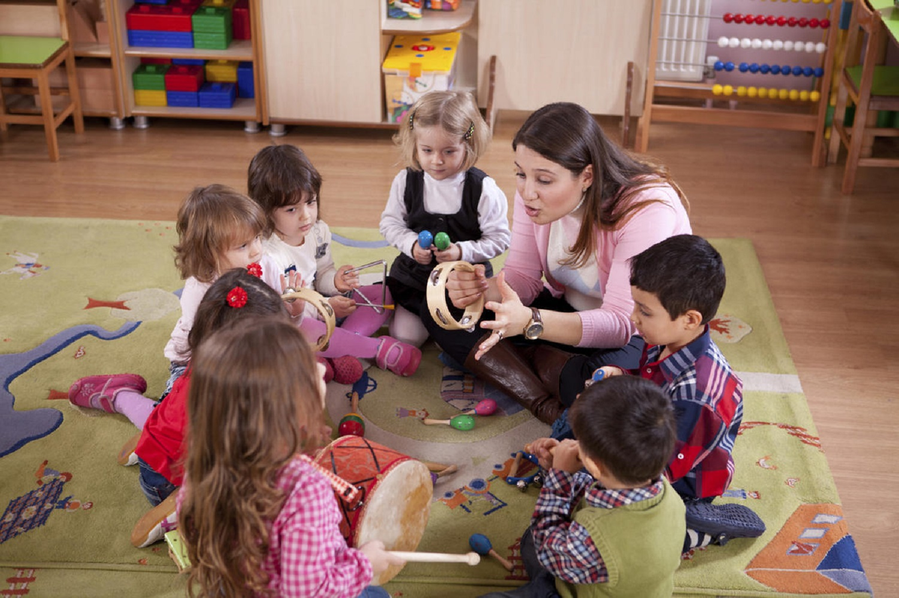
День социального работника 2023 знаменуется торжествами в профессиональном кругу. Коллеги собираются за праздничными столами. Они обмениваются новостями, делятся планами, обсуждают перспективы. Звучат поздравления, пожелания здоровья и успеха, тосты завершаются звоном бокалов. Первые лица РФ выступают с речами и заявлениями. В них упоминается о достижениях и трудностях отрасли и её важности для развития общества.
В эфире телевидения и радиостанций транслируются передачи, посвящённые работникам социальной сферы, рассказываются истории об их жизни и трудовых буднях. Лучших сотрудников награждают медалями, почётными грамотами, вручают им ценные подарки, дипломы за выдающиеся успехи.
Задумайтесь о важности помощи нуждающимся людям. Подумайте, какое доброе дело вы бы могли сделать для нуждающихся семей. Помогите в сборе денежных средств для больных людей на благотворительных сайтах. Пересмотрите свой гардероб, одежду и игрушки своих детей. Отберите ненужные вещи и отнесите их в детский дом или приют.

РУБРИКА «ДАВАЙТЕ ПОИГРАЕМ»

Соедини профессии и подходящие к ним инструменты

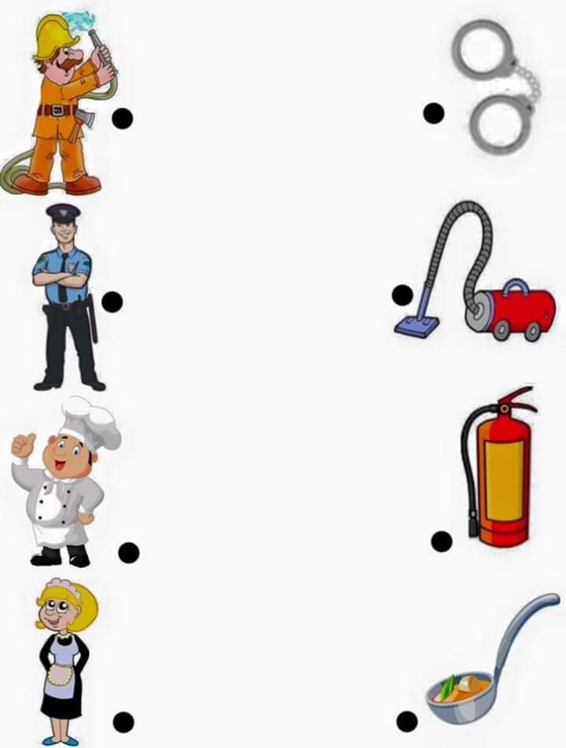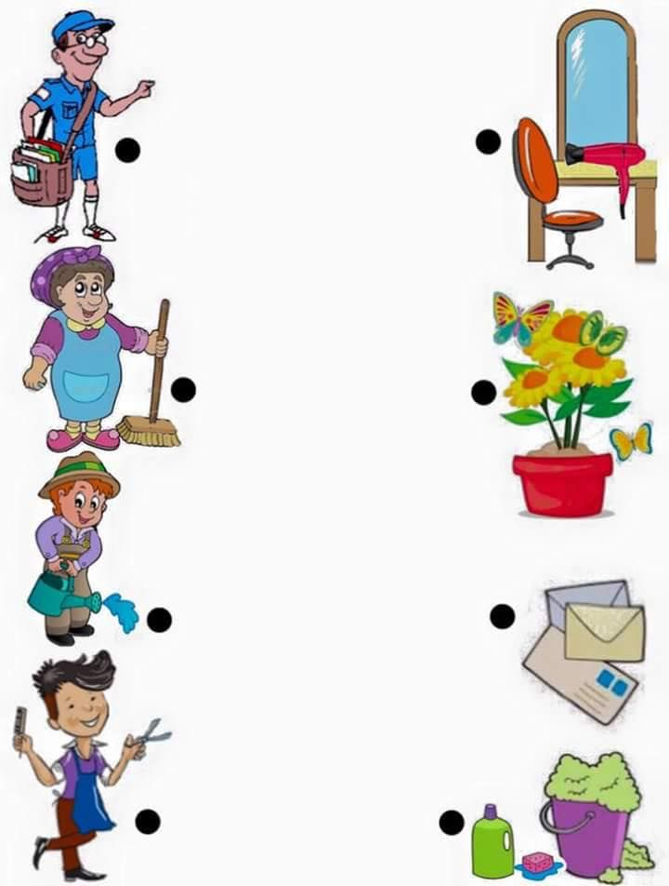
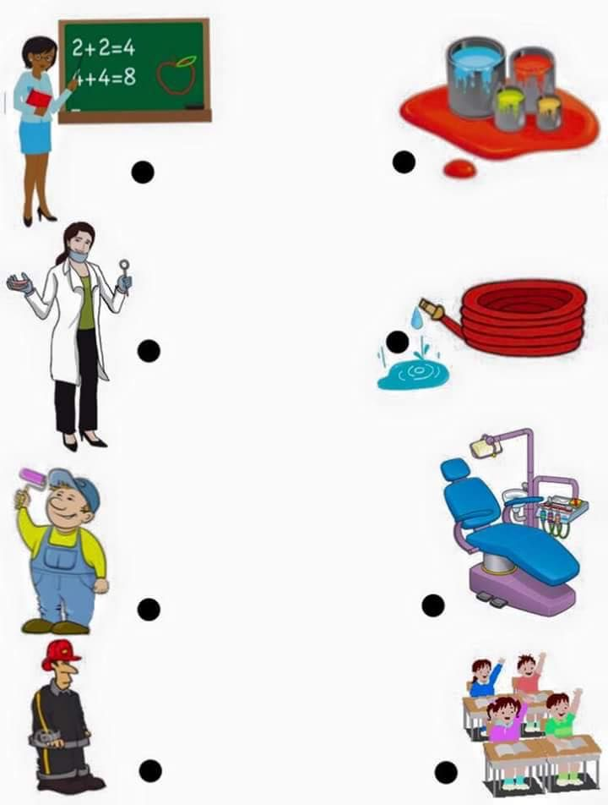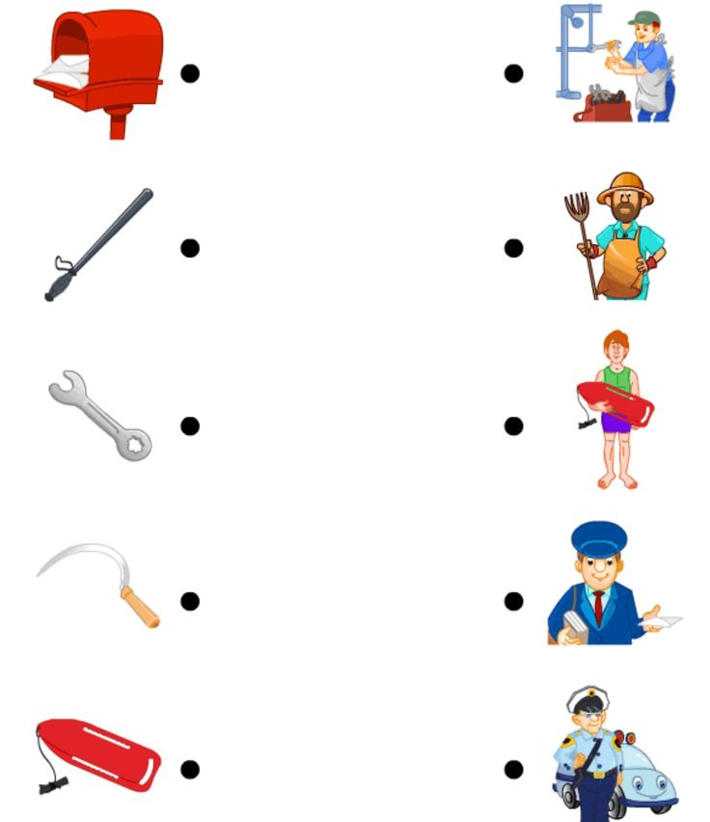

РУБРИКА «СОВЕТУЕМ ПОЧИТАТЬ»

Русские народные сказки, в которых герои проявляют трудовые навыки
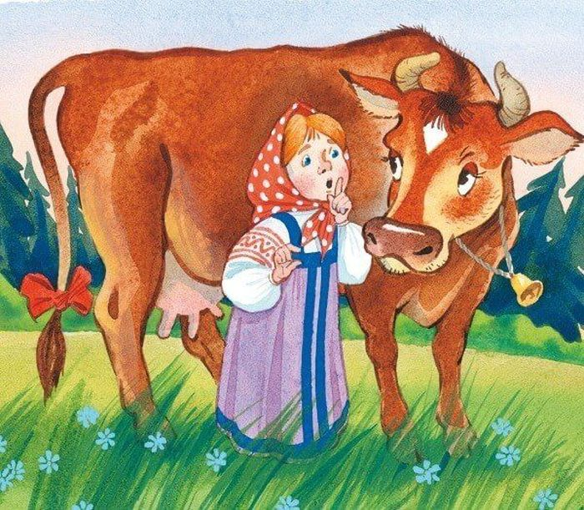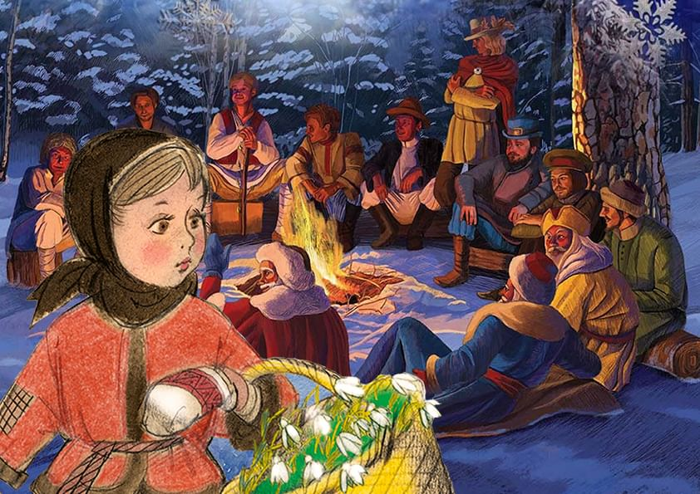
«Крошечка – Хаврошечка» «Двенадцать месяцев»

Ей корова помогала. «А коровушка ей в ответ:
– Влезь ко мне в одно ушко, а в другое вылезь – все будет сделано.
Вылезет Хаврошечка из ушка, а у нее уж все готово: и наткано, и набелено, и скатано».
«…падчерице с утра до ночи и присесть некогда было: то воды натаскай, то хворосту из лесу привези, то белье на речке выполощи, то грядки в огороде выполи».

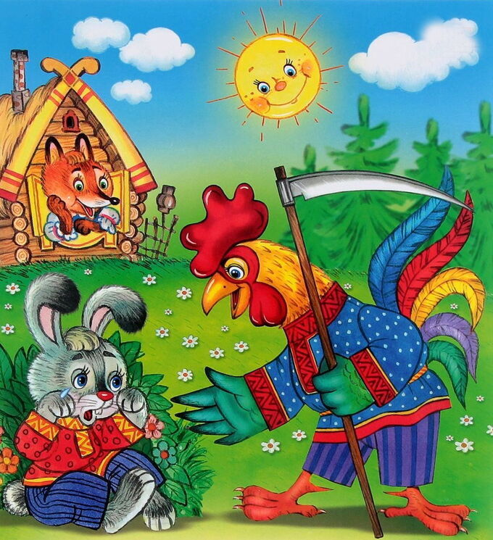
«Зайкина избушка» «Морозко»

«Решили они избушки на зиму построить. Лисичка построила себе избушку из сыпучего снежка, а зайчик – из сыпучего песка».
«Падчерица и скотину поила-кормила, дрова и воду в избу носила, печь топила, избу мела – еще до свету»

Ознакомиться с другими произведениями можно отсканировать qr-код 

РУБРИКА «ТВОРИМ ВМЕСТЕ С ДЕТЬМИ»

День моряка (День мореплавателя) - профессиональный праздник представителей гражданского флота, вспомогательного персонала, который отмечается 25 июня
Моряки обеспечивают управление и работоспособность судов, которые перевозят грузы и пассажиров. Они заняты в одной из самых важных отраслей экономики – торговле. Работа мореплавателя сопряжена с долгими рейсами и лишениями, связанными с пребыванием в ограниченном пространстве, отсутствием разнообразного досуга и общения с близкими людьми, рисками для здоровья и жизни. Будущий моряк должен продемонстрировать уровень полученных практических умений и теоретических знаний, сдав нормативы по обращению с оборудованием, техникой или управлением экипажем, действиями в экстремальных ситуациях. Деятельность данных служащих считается одной из самых опасных, но при этом достаточно высокооплачиваемой.

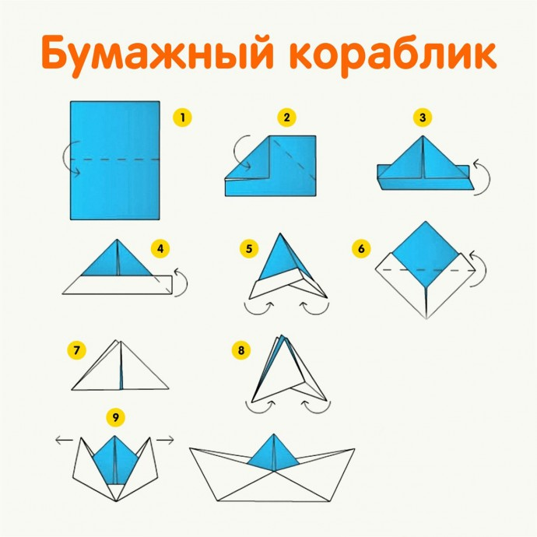
РУБРИКА «ДЕТСКАЯ СТРАНИЧКА»

Назови профессию и раскрась картинку
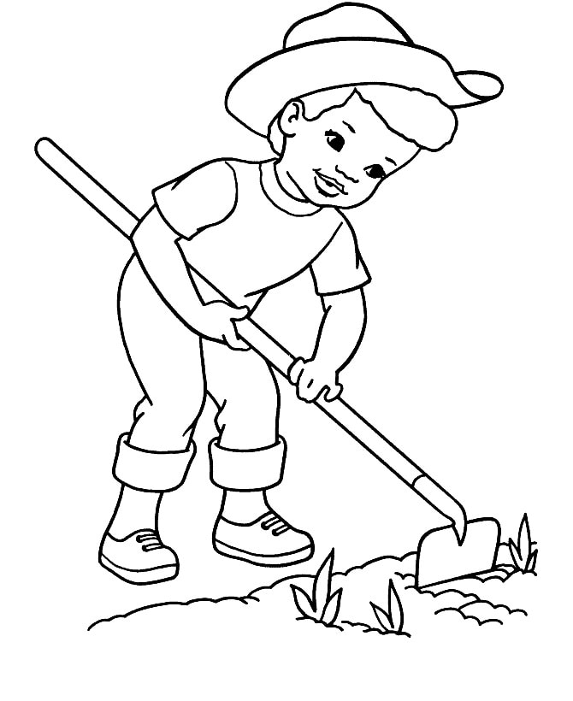
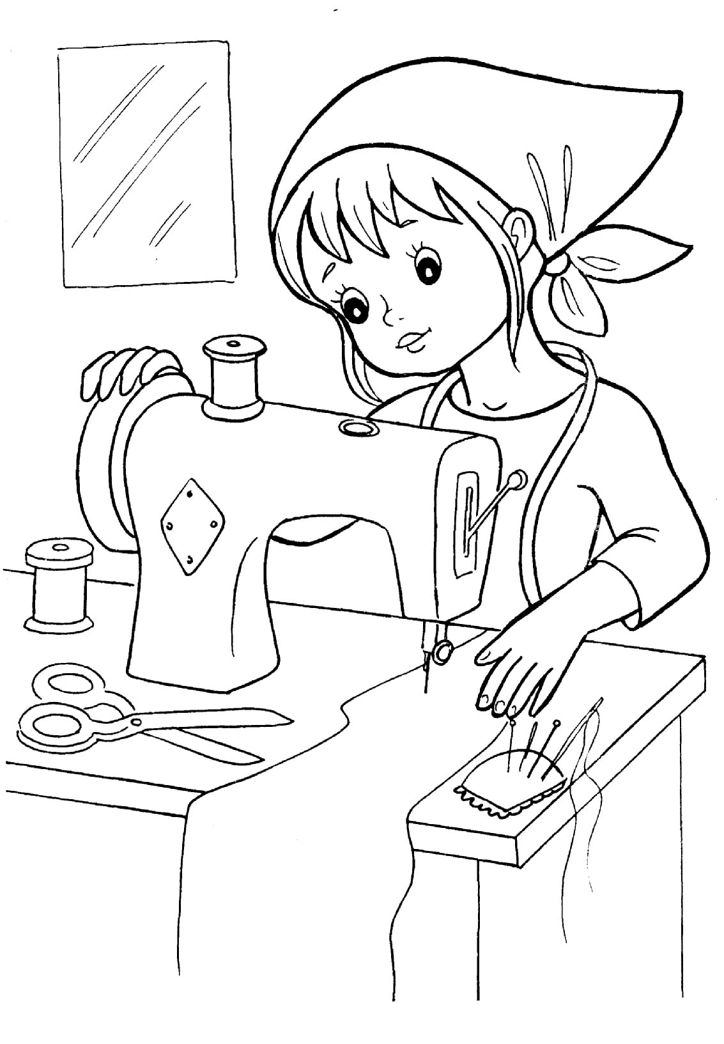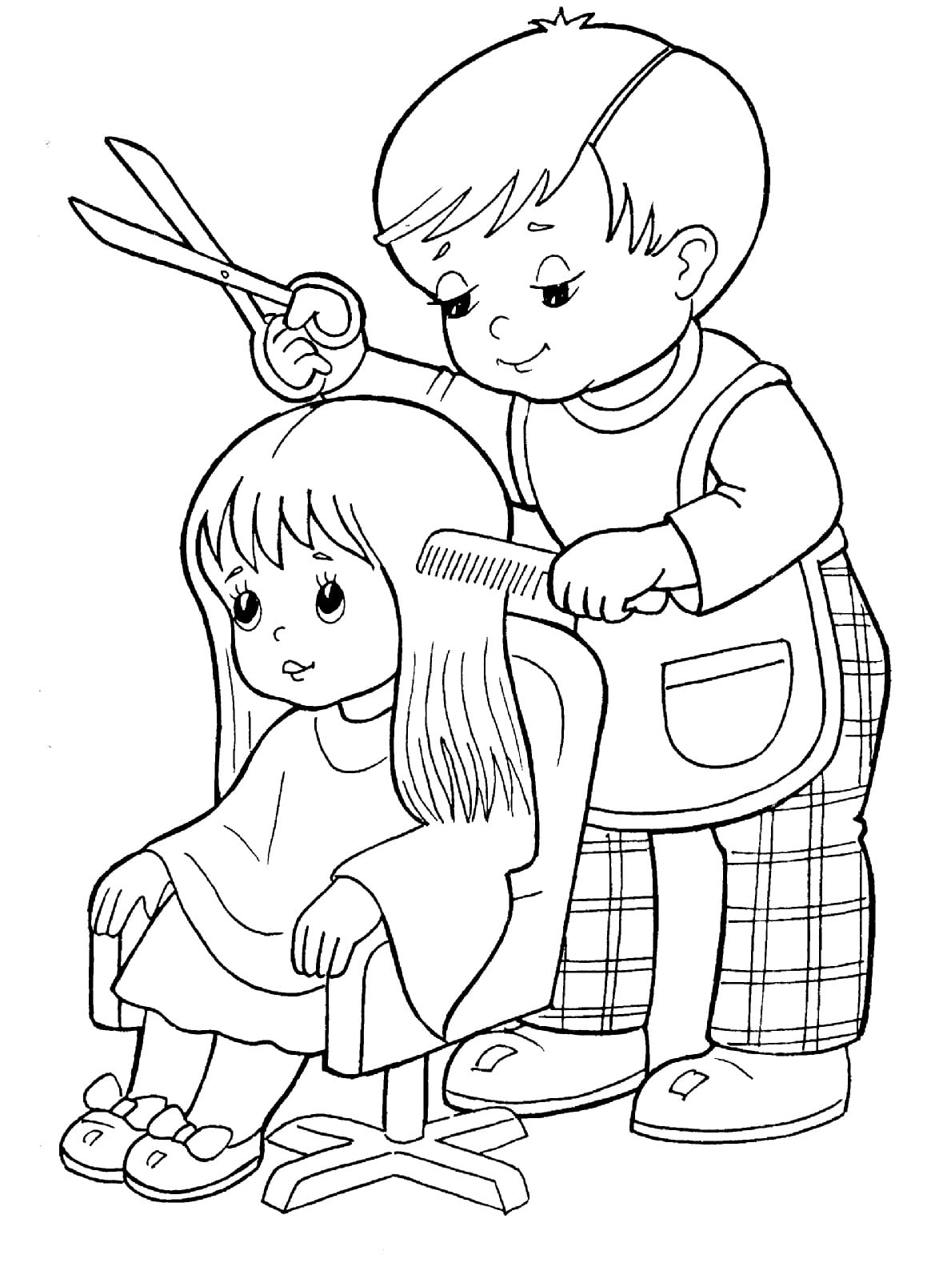


«И при гениальном таланте только великие труженики могут достичь в искусстве абсолютного совершенства. Эта скромная способность к труду составляет базу всякого гения»
Илья Ефимович Репин

Представленные фотографии взяты с разных сайтов сети Интернет
Написать в редакцию Вы можете по
Е-mail:
https://sadovaya.72@mail.ru
Главный редактор:
Усевич И.М.
старший воспитатель
Редакторы и составители:
Воронова И.В., воспитатель
Сапянова А.С., воспитатель:
https://dsalenushka.yak-uo.ru
Сайт Телеграмм:
https://t.me/yakalenushka
Сайт ВКонтакте
https://vk.com/public202225052
Сайт Одноклассники
https://ok.ru/group/70000001609055

